BỘ GIÁO DỤC VÀ ĐÀO TẠO
TRƯỜNG ĐẠI HỌC NHA TRANG
KHOA CÔNG NGHỆ THÔNG TIN
------


BÁO CÁO THỰC TẬP CƠ SỞ
TUẦN 1

BỘ ĐỀ SỐ 03
BỘ MÔN MẠNG MÁY TÍNH

Nhóm GVHD: Nhóm GV số 3
Sinh viên thực hiện: Nguyễn Như Sơn
Lớp: 58TH2
MSSV: 58131375
Nơi thực tập: Tại trường

Năm học: 2018 - 2019
NHẬN XÉT KẾT QUẢ THỰC TẬP

Họ và tên sinh viên: .
Mã số sinh viên: …………………… Lớp ……………… Hệ:
Khoa Công nghệ Thông tin, Trường Đại học Nha Trang.
Nội dung thực tập:

Đánh giá kết quả thực tập:
STT | Khả năng/kỹ năng | Tốt | Khá | TB | Yếu | Kém
1 | Kiến thức 1 (lý thuyết, công nghệ)
2 | Kiến thức 2 (thực hành)
3 | Làm việc nhóm
4 | Tổ chức công việc và làm việc độc lập
5 | Giao tiếp và thái độ làm việc

Nhận xét chung:

………………… ngày …. tháng … năm …… Giáo viên hướng dẫn

LỜI MỞ ĐẦU
C
ụm từ “cách mạng công nghiệp” hàm chứa sự thay đổi lớn lao, không chỉ biến đổi kinh tế mà cả văn hóa, xã hội một cách toàn diện.
Cuộc cách mạng công nghiệp lần thứ tư đang diễn ra từ những năm 2000 được coi là cuộc cách mạng số, là cuộc cách mạng của “sản xuất thông minh”, là kỷ nguyên công nghiệp lớn thứ tư kể từ cuộc cách mạng công nghiệp lần đầu tiên từ thế kỷ 18 ra đời. Cuộc cách mạng 4.0 có tầm ảnh hưởng rất lớn tới hầu hết tất cả các lĩnh vực, nền kinh tế và các ngành công nghiệp.
Nhận biết được sức ảnh hưởng của Cuộc cách mạng công nghiệp 4.0 và trách nhiệm phải học hỏi, nâng cao tầm hiểu biết về công nghệ thông tin. Môi trường đại học nói chung và trường Đại học Nha Trang nói riêng đã giúp cho sinh viên chúng ta có được những kiến thức cơ bản về lý thuyết cũng như thực hành. Tuy nhiên, với lượng kiến thức này thì chúng ta không thể làm việc và hoàn thành tốt công việc trong tương lai. Vì thế chúng ta phải cần bổ sung thêm những kiến thức, kỹ năng mới thông qua lần thực tập cơ sở này. Việc thực tập cơ sở đã góp phần không nhỏ cho việc bổ sung những kiến thức, kỹ năng đó. Bên cạnh đó, chúng ta cũng nên chú trọng vào việc củng cố lại nền tảng những gì đã được học. Khi nên tảng này đã vững chắc rồi thì có thể phát triển thêm việc học hỏi các vấn đề khác.
Từ việc vận dụng những kiến thức đã học và tìm hiểu thêm nhiều kiến thức mới cùng với sự giúp đỡ tận tình của các thầy cô Khoa Công Nghệ Thông Tin của trường Đại học Nha Trang, em đã hoàn thành các bộ đề được giao bằng ngôn ngữ lập trình C++, là một ngôn ngữ lập trình tiên tiến và mạnh trong các ngôn ngữ lập trình hiện nay.
MỤC LỤC
LỜI MỞ ĐẦU 3
CHƯƠNG 1: TỔNG QUAN 5
CHƯƠNG 2: CƠ SỞ LÝ THUYẾT 6
CHƯƠNG 3: NỘI DUNG VÀ KẾT QUẢ 7
3.1 Danh bạ điện thoại 7
3.1.1 Nghiên cứu ý tưởng bài toán 7
3.1.2 Cấu trúc dữ liệu 7
3.1.3 Phần chương trình 7
3.1.4 Giao diện chương trình 11
3.2 Ngày tháng 16
3.2.1 Nghiên cứu ý tưởng bài toán 16
3.2.2 Cấu trúc dữ liệu 17
3.2.3 Phần chương trình 17
3.2.4 Giao diện chương trình 20
3.3 Trò chơi thi đố trắc nghiệm 21
3.3.1 Nghiên cứu ý tưởng bài toán 21
3.1.2 Cấu trúc dữ liệu 22
3.3.3 Phần chương trình 22
3.3.4 Giao diện chương trình 25
3.4 Bài toán tìm đường đi ngắn nhất của một đồ thị vô hướng 28
3.4.1 Nghiên cứu ý tưởng bài toán 28
3.4.2 Cấu trúc dữ liệu 29
3.4.3 Phần chương trình 29
3.4.4 Giao diện chương trình 33
3.5 Tìm hiểu về lập trình ngắt trong C 35
CHƯƠNG 4: KẾT LUẬN 36
DANH MỤC TÀI LIỆU THAM KHẢO 37

CHƯƠNG 1: TỔNG QUAN

Mục đích là để củng cố lại kiến thức thông qua hệ thống bài tập của nhóm giáo viên: Mạng máy tính và truyền thông.
Qua những bài tập như sau:
- Bài 1: Danh bạ điện thoại - Mục tiêu giúp sinh viên rèn luyện thao tác về hàm, thủ tục và xử lý file.
- Bài 2: Ngày tháng - Mục tiêu giúp sinh viên ôn lại cấu trúc dữ liệu.
- Bài 3: Trò chơi thi đố trắc nghiệm – Mục tiêu giúp sinh viên có kỹ năng thao tác trên file, trên kiểu dữ liệu cấu trúc, xử lý các vòng lặp, câu lệnh rẽ nhánh.
- Bài 4: Tìm đường đi ngắn nhất – Mục tiêu giúp sinh viên xử lý file, tổ chức dữ liệu và giải thuật toán.
- Bài 5: Lập trình ngắt trong C – Mục tiêu giúp sinh viên tìm hiểu lập trình ngắt và cách tổ chức xây dựng các hàm tiện ích, cách demo sử dụng các hàm tiện ích.
Qua mỗi bài tập trong những nhóm trên, giúp em nắm vững kiến thức cơ sở đã được học như: thao tác trên ma trận, lưu trữ file text, nhị phân,danh sách liên kết … Đồng thời tìm hiểu thêm được những ứng dụng tiện ích của ngôn ngữ lập trình như thông qua việc ngắt trong C, các hàm đồ họa giúp cho sinh viên tăng tính hứng thú đối với việc học.

CHƯƠNG 2: CƠ SỞ LÝ THUYẾT

Dựa vào các kiến thức đã học về cơ sở dữ liệu, cấu trúc dữ liệu, kĩ thuật lập trình… Cụ thể như sau :
Sử dụng các kiểu dữ liệu struct, sử dụng vector thay thế cho mảng, đọc xuất file text, nhi phân tăng độ bảo mật, thao tác với ma trận. Các thư viện và hàm đồ họa để tăng tính thẩm mỹ.
Thuật toán tìm đường đi ngắn nhất dijkstra, tìm hiểu thêm về câu lệnh ngắt 21h, 9h.. vận dụng kiến thức về hợp ngữ cùng với ngôn ngữ C/C++…
Minh họa về lý thuyết vector để áp dụng như sau :
Vector có thể hiểu là một mảng có trình tự, giống như với danh sách liên kết hay một chuỗi thông thường nhưng “vector” khác với chuỗi hoăc mảng thông thường là chúng ta có thể thay đổi kích thước của nó và cũng có thể truy cập trực tiếp đến các phần tử, điều này làm cho việc sử dụng “vector” linh hoạt hơn so với “list”…
Minh họa về lý thuyết thuật toán Dijkstra :
Cho một đồ thị có hướng G = (V, E), một hàm trọng số w: E → [0, ∞) và một đỉnh nguồn s. Cần tính toán được đường đi ngắn nhất từ đỉnh nguồn s đến mỗi đỉnh của đồ thị.
Ví dụ: Chúng ta dùng các đỉnh của đồ thị để mô hình các thành phố và các cạnh để mô hình các đường nối giữa chúng. Khi đó trọng số các cạnh có thể xem như độ dài của các con đường (và do đó là không âm). Chúng ta cần vận chuyển từ thành phố s đến thành phố t. Thuật toán Dijkstra sẽ giúp chỉ ra đường đi ngắn nhất chúng ta có thể đi.
Trọng số không âm của các cạnh của đồ thị mang tính tổng quát hơn khoảng cách hình học giữa hai đỉnh đầu mút của chúng. Ví dụ, với 3 đỉnh A, B, C đường đi A - B - C có thể ngắn hơn so với đường đi trực tiếp A - C.
Xét đồ thị G = (X, E) với các cạnh có trọng số không âm - Dữ liệu nhập cho thuật toán là ma trận trọng số L (với qui ước Lhk = +∞ nếu không có cạnh nối từ đỉnh h đến đỉnh k) và hai đỉnh x, y cho trước - Dữ liệu xuất là đường đi ngắn nhất từ x đến y.

CHƯƠNG 3: NỘI DUNG VÀ KẾT QUẢ

3.1 Danh bạ điện thoại

3.1.1 Nghiên cứu ý tưởng bài toán
- Đọc danh bạ từ file
- Ghi danh bạ vào file
- Dùng vector để thao tác dễ dàng hơn
- Hiển thị danh bạ ra màn hình
- Thêm danh bạ mới
- Sửa danh bạ theo số điện thoai
- Xóa danh bạ theo số điện thoại
- Tìm kiếm danh bạ theo tên

3.1.2 Cấu trúc dữ liệu
fstream fi("input.dat", ios::in | ios::binary);
fstream fo("output.dat", ios::out | ios::binary );

// Khai báo kiểu dữ liệu cấu trúc danh bạ
typedef struct {
char name[30];
char phone[11];
char email[30];
char address[50];
char sex[5];
} CONTACT;

vector <CONTACT> db; // Khởi tạo 1 vector danh bạ và đặt tên là db

3.1.3 Phần chương trình
- Các hàm được xây dựng như sau
void readFileContact(); // Hàm đọc dữ liệu từ file
void writeFileContact(); // Hàm ghi dữ liệu vào file
void showContact(); // Hàm hiển thị danh bạ ra màn hình console
void addContact(); // Hàm thêm danh bạ từ bàn phím
void addContactC(); // Hàm thêm danh bạ cứng
void editByPhone(); // Hàm chỉnh sửa danh bạ theo số điện thoại
void deleteByPhone(); // Hàm xóa danh bạ theo số điện thoại
void searchByName(); // Hàm tìm kiếm danh bạ theo tên
bool returnToMenu(); // Hàm quay lại menu để chọn
void showMenu(); // Hàm hiển thị menu
void menuOption(); // Hàm menu các tùy chọn
- Chương trình chính
// Chương trình chính
int main() {
menuOption(); // Gọi hàm tùy chọn các menu chức năng
return 0;
}
- Hàm menu các tùy chọn
// Menu các tùy chọn
void menuOption() {
int x;

do {
showMenu();
cin >> x;
if (x < 1 || x > 6)
cout << "Choose wrong | choose again!" << endl;
cout << "--------------------" << endl;
} while(x < 1 || x > 6);

switch(x) {
case 1:
system("cls");
cout << "1. Enter manually " << endl; // Nhập sẵn
cout << "2. Enter available" << endl; // Nhập bằng tay
cout << "Enter:> ";
int chon;
cin >> chon;
if (chon == 1) {
addContactC(); // Nhập sẵn
}
if (chon == 2) {
addContact(); // Nhập bằng tay
}

writeFileContact();
cout << "Add contact successfully!" << endl;

if(returnToMenu()) {
system("cls");
menuOption();
} else {
cout << "Exited!" << endl;
}
break;
case 2:
system("cls");
showContact();

if(returnToMenu()) {
system("cls");
menuOption();
} else {
cout << "Exited!" << endl;
}
break;
case 3:
system("cls");
cout << "------ Edit ------" << endl;
editByPhone();
cout << "Edit successfully!" << endl;

if(returnToMenu()) {
system("cls");
menuOption();
} else {
cout << "Exited!" << endl;
}
break;
case 4:
system("cls");
cout << "------ Delete ------" << endl;
deleteByPhone();
cout << "Delete successfully!" << endl;

if(returnToMenu()) {
system("cls");
menuOption();
} else {
cout << "Exited!" << endl;
}
break;
case 5:
system("cls");
cout << "------ Search ------" << endl;
searchByName();
if(returnToMenu()) {
system("cls");
menuOption();
} else {
cout << "Exited!" << endl;
}
break;
case 6:
cout << "Exited!" << endl;
break;
default:
system("cls");
cout << "Choose wrong | choose again!";

if(returnToMenu()) {
system("cls");
menuOption();
} else {
cout << "Exited!" << endl;
}
break;
}
}
- Hàm xóa danh bạ
// Xóa danh bạ theo số điện thoại
void deleteByPhone() {
int item;
char dePhone[11];

cout << "Enter the phone to delete: ";
cin >> dePhone;

for (int i = 0; i < db.size(); i++) {
// Tên nhập vào trùng với tên trong vector db
if (strcmp(dePhone, db[i].phone) == 0) {
item = i; // Gán chỉ số tìm được cho biến
db.erase(db.begin() + item); // Xóa phần tử tại vị trí tìm được đó trong vector db
}
}
}

3.1.4 Giao diện chương trình
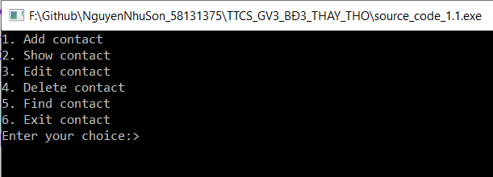
Menu tùy chọn
- Thêm danh bạ
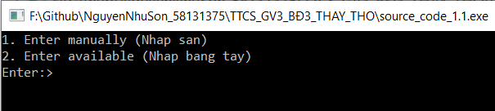
Thêm bằng 2 cách (Nhập sẵn và nhập bằng tay)
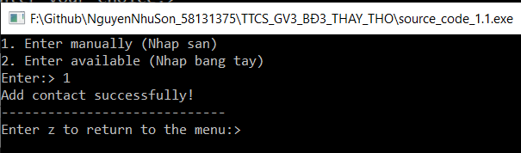
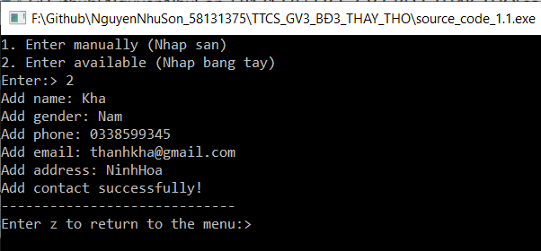
Nhập các thông tin và được ghi vào file
- Hiển thị danh bạ
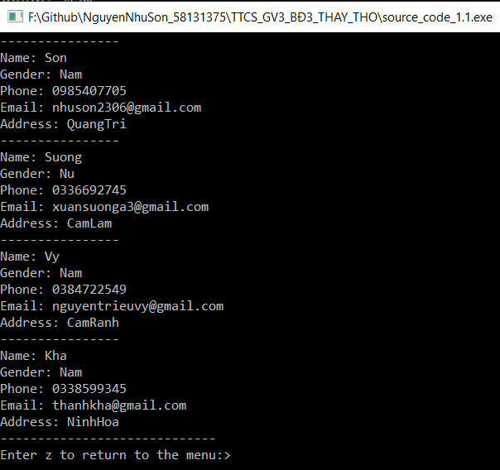
Hiển thị danh bạ sau khi nhập
- Chỉnh sửa danh bạ
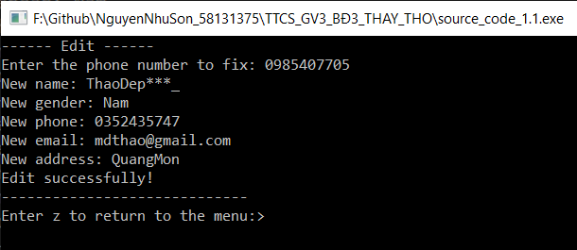
Nhập số điện thoại cần sửa và điền lại thông tin
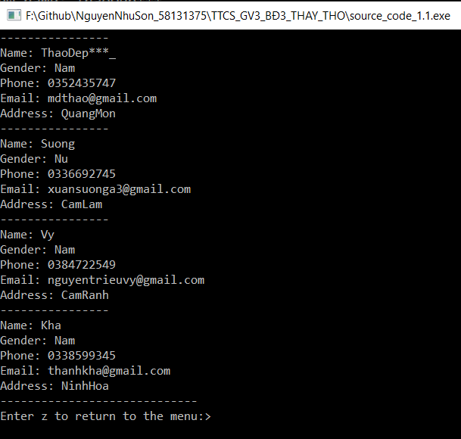
Danh bạ sau khi chỉnh sửa

- Xóa danh bạ
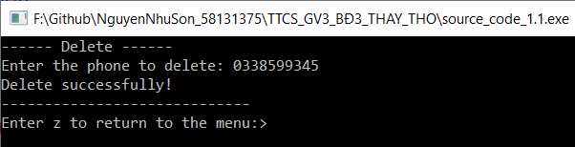
Điền số điện thoại cần xóa
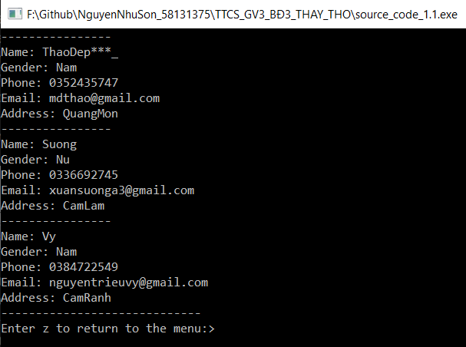
Danh bạ sau khi xóa

- Tìm kiếm danh bạ
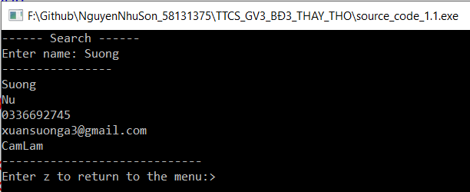
Danh bạ sau khi tìm kiếm

3.2 Ngày tháng

3.2.1 Nghiên cứu ý tưởng bài toán
- Tạo 1 kiểu dữ liệu cấu trúc có tên là DATE gồm 3 biến day, month, year đều là kiểu int
- Tạo ra một hàm chuyển đổi từ một chuỗi string nhập vào có định dạng dd/MM/yyy sang kiểu dữ liệu cấu trúc DATE sao cho: day = dd, moth = MM và year = yyyy
- Tạo ra một biến Month và gán cứng giá trị tháng tương ứng
- Tạo ra một hàm xuất giá trị ngày tháng ra màn hình
- Tạo ra một hàm kiểm tra xem năm có phải là năm nhuận hay không
- Tạo ra hàm tính số thứ tự của ngày trong một năm như sau:
- Chỉ số bắt đầu từ 0
- Một vòng lặp từ đầu đến cuối tháng của kiểu dữ liệu cấu trúc: Mỗi lần lặp cộng dồn giá trị trong biến Month gán cứng và cộng dồn số ngày vào cho biến day của kiểu dữ liệu cấu trúc
- Kiếm tra xem năm tính và tháng > 2 thì chỉ số biến khai báo tăng lên
- Trả về cho hàm chỉ số biến khai báo
- Tạo ra hàm cộng số nguyên với ngày tháng như sau:
- Khai báo một biến kết quả
- Gán biến kết quả đó bằng số ngày tính được cộng với một số nguyện được truyền vào
- Kiểm tra xem năm đó có phải là nhận hay không, nếu là năm nhuận, kiểm tra tiếp kết quả được cộng vào <= 366 và gán tháng 2 ở biến gán cứng (Month) bằng 29 -> hiển thị ngày cộng vào ra màn hình bằng hàm xuất ngày tháng, gán lại giá trị tháng 2 bằng 28
- Ngược lại nếu là năm không nhuận, kiểm tra nếu kết quả <= 365 thì hiển thị ngày tháng cộng ra màn hình, ngược lại năm cộng thêm 1 -> kiểm tra xem năm đó có phải là năm nhuận hay không tương tự gián tháng 2 bằng 29, xuất ra màn hình nhưng kết quả cộng vào trừ đi 365 và gán lại tháng 2 bằng 28.
- Tạo ra hàm trừ số nguyên với ngày tháng như sau:
- Trả về số thứ tự ngày trong năm của DATE đã nhập, ngày sẽ bằng 0 và tháng sẽ bằng 1
- Trừ số nguyên dương cho 365 hoặc 366 (Năm nhuận), giảm năm đi 1 giá trị nên khi nào số nguyên ấy nhỏ hơn 365 thì dừng
- So sánh số thứ tự ngày trong năm với số nguyên dương nhỏ hơn 365, nếu số thứ tự ngày trong năm nhỏ hơn thì cộng cho 365 hoặc 366 tương ứng với năm đã hoàn tất ở quá trình trên, đồng thời năm giảm đi 1 đơn vị, ngược lại thì không thực hiện. Sau đó lấy số vừa cộng trừ với sô nguyên dương nhỏ hơn 365 sẽ cho ra 1 số

3.2.2 Cấu trúc dữ liệu
// Khai báo cấu trúc ngày tháng
struct DATE {
int day;
int month;
int year;
};

3.2.3 Phần chương trình
- Các hàm được xây dựng như sau
// Gán sẵn một mảng giá trị tháng tương ứng
int Month[13] = {0, 31, 28, 31, 30, 31, 30, 31, 31, 30, 31, 30, 31};

void Create(DATE &d, string &st); // Hàm tạo ngày tháng được cắt từ chuổi nhập vào
void printDate(int n, int sum); // Hàm in ngày tháng ra màn hình console
int checkYear(DATE y); // Hàm kiểm tra năm có phải là nhuận hay không
int calculateDayInYear(DATE n); // Hàm tính số ngày trong năm
void sumDate(DATE n, int tmp); // Hàm cộng ngày tháng
void subDate(DATE n, int tmp); // Hàm trừ ngày tháng
- Chương trình chính
// Chương trình chính
int main() {
DATE d;
string st;
int sum, sub;

cout << "Nhap chuoi ngay thang: ";
getline(cin, st);

Create(d, st);

if(checkYear(d) == 1)
cout << d.year << " La nam nhuan!" << endl;
else
cout << d.year << " La nam khong nhuan!"<< endl;

cout << "----------------" << endl;

cout << "STT ngay trong nam: " << calculateDayInYear(d) << endl;

cout << "----------------" << endl;

cout << "Nhap so cong: ";
cin >> sum;
cout << "----------------" << endl;
cout << "Ngay thang sau khi cong: ";
sumDate(d, sum);

cout << "----------------" << endl;

cout << "Nhap so tru: ";
cin >> sub;
cout << "----------------" << endl;
cout << "Ngay thang sau khi tru: ";
subDate(d, sub);

return 0;
}
- Hàm tính số ngày trong năm
// Tính số ngày trong năm
int calculateDayInYear(DATE n) {
int item = 0;

for (int i = 0; i < n.month; i++)
item += Month[i];
item += n.day;

if (checkYear(n) && n.month > 2)
item++;
return item;
}
- Hàm cộng ngày tháng
// Cộng ngày tháng
void sumDate(DATE n, int tmp) {
int res = 0;
res = calculateDayInYear(n) + tmp;

if(checkYear(n)) {
if(res <= 366) {
Month[2] = 29;
printDate(n.year, res);
Month[2] = 28;
} else
printDate(n.year + 1, res - 366);
} else {
if(res <= 365)
printDate(n.year, res);
else {
n.year++;
if(checkYear(n)){
Month[2] = 29;
printDate(n.year, res - 365);
Month[2] = 28;
} else {
printDate(n.year, res - 365);
}
}
}
}

3.2.4 Giao diện chương trình
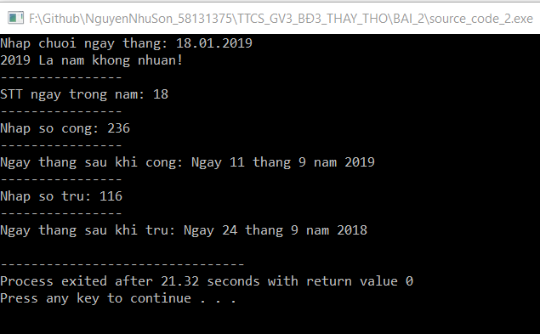

3.3 Trò chơi thi đố trắc nghiệm

3.3.1 Nghiên cứu ý tưởng bài toán
- Đầu tiên tạo ra 3 file .txt của 3 bộ đề khác nhau với nội dung, các dòng dữ liệu trong file được viết như sau:
- Dòng 1: số câu hỏi của bộ đề
- Các dòng tiếp theo chứa tương ứng là: câu hỏi, câu trả lời và câu trả lời đúng. Lặp lại tương tự với mấy câu tiếp theo
- Tạo 1 file .txt để lưu lại tên và số điểm đạt được khi thi
- Chức năng chọn các bộ đề (Menu): Nhập bộ đề và mở bộ đề
- Chức năng trả lời các câu hỏi:
- Sau khi chọn, file tưng ứng với bộ đề được mở ra. Đầu tiên đọc vào dòng 1, dòng này dùng để sử dụng cho vòng lặp để xuất ra các dòng
- Khi xuất câu hỏi và đáp án lựa chọn thì người thi sẽ chọn câu trả lời đúng bằng các nhập các chữ A B C hoặc a b c (tương ứng với kí tự trong file) (Quy định tùy vào file)
- Chữ người thi nhập sẽ được so sánh với câu trả lời đúng, dùng hàm kiểm tra nếu trùng nhau thì trả về true và ngược lại thì trả về false
- Sau khi so sánh thì điểm được cộng cho 5 (Mỗi câu tương ứng với 5 điểm)
- Chức năng lưu điểm:
- Sau khi người thi thực hiện xong 5 câu hỏi chương trình sẽ hỏi người chơi có muốn lưu điểm hay không, nếu người chơi chọn muốn lưu -> nhập tên người thi và điểm được cộng vào sẽ được lưu lại -> lưu vào file
- Tạo ra 1 hàm lưu điểm, dùng để lưu tên + số điểm người thi đã thi được theo từng dòng
- Người thi khác tiếp theo thì dữ liệu sẽ được lưu vào dòng tiếp theo
- Chức năng xem điểm người chơi
- Người thi chọn xem điểm ở chệ độ Menu
- Dữ liệu sẽ được đọc từ file và xuất ra màn hình cho người thi xem

3.1.2 Cấu trúc dữ liệu
fstream fi;
fstream go;

3.3.3 Phần chương trình
- Các hàm được xây dựng như sau
bool getAnswer(string a, string b); // Hàm kiểm tra kết quả
void saveScores(int scores); // Hàm lưu điểm người thi
void openQuestion(); // Hàm mở câu hỏi bộ đề
void showScores(); // Hàm hiển thị điểm của người thi
void choiseThreads(); // Hàm chọn 1 bộ đề trong các bộ đề
bool returnToMenu(); // Hàm quay lại menu để chọn tiếp
void showMenu(); // Hàm hiển thị menu ra màn hình
void choiseQuestion(); // Hàm chọn bộ đề câu hỏi
- Chương trình chính
// Chương trình chính
int main(){
choiseQuestion();
}
- Hàm 1 bộ đề trong các bộ đề
// Chọn 1 bộ đề trong các bộ đề
void choiseQuestion() {
int x;

do {
showMenu();
cin >> x;
if (x < 1 || x > 5)
cout << "Choose wrong | choose again! << endl;
cout << "--------------------" << endl;
} while(x < 1 || x > 5);

switch(x) {
case 1:
system("cls");
fi.open("du_lieu/bo_de/de_1.txt", ios::in);
openQuestion(); // Mở bộ đề số 1
fi.close();

if (returnToMenu()) {
system("cls");
choiseQuestion();
} else {
cout << "Exited!" << endl;
}
break;
case 2:
system("cls");
fi.open("du_lieu/bo_de/de_2.txt", ios::in);
openQuestion(); // Mở bộ đề số 2
fi.close();

if (returnToMenu()) {
system("cls");
choiseQuestion();
} else {
cout << "Exited!" << endl;
}
break;
case 3:
system("cls");
fi.open("du_lieu/bo_de/de_3.txt", ios::in);
openQuestion(); // Mở bộ đề số 3
fi.close();

if (returnToMenu()) {
system("cls");
choiseQuestion();
} else {
cout << "Exited!" << endl;
}
break;
case 4:
system("cls");
showScores(); // Hiển thị điểm tất cả người thi

if (returnToMenu()) {
system("cls");
choiseQuestion();
} else {
cout << "Exited!" << endl;
}

break;
case 5:
system("cls");
cout << "Exited!" << endl;
break;
default:
cout << "Choose wrong | choose again!";

if(returnToMenu()) {
system("cls");
choiseQuestion();
} else {
cout << "Exited!" << endl;
}
break;
}
}
- Hàm mở câu hỏi trong bộ đề
// Mở câu hỏi trong bộ đề
void openQuestion() {
string s;
string x;
int scores = 0;

getline(fi, s);
cout << s << endl;
getline(fi, s);
for (int i = atoi(s.c_str()); i > 0; i--){
getline(fi, s); // Câu hỏi
cout << s << endl;
getline(fi, s); // Ðáp án A
cout << s << endl;
getline(fi, s); // Ðáp án B
cout << s << endl;
getline(fi, s); // Ðáp án C
cout << s << endl;
getline(fi, s); // Ðáp án đúng
cout << "Câu trả lời là: ";
fflush(stdin);
getline(cin, x); // Ðáp án người thi
cout << endl;

// Kiểm tra đáp án đúng với đáp án người thi rồi cộng điểm
if (getAnswer(s, x) == true)
scores += 5;
}

cout << "Hoàn thành bài kiểm tra!" << endl << endl;
cout << "Điểm số là: " << scores << endl << endl;
saveScores(scores);
}

3.3.4 Giao diện chương trình
- File dữ liệu
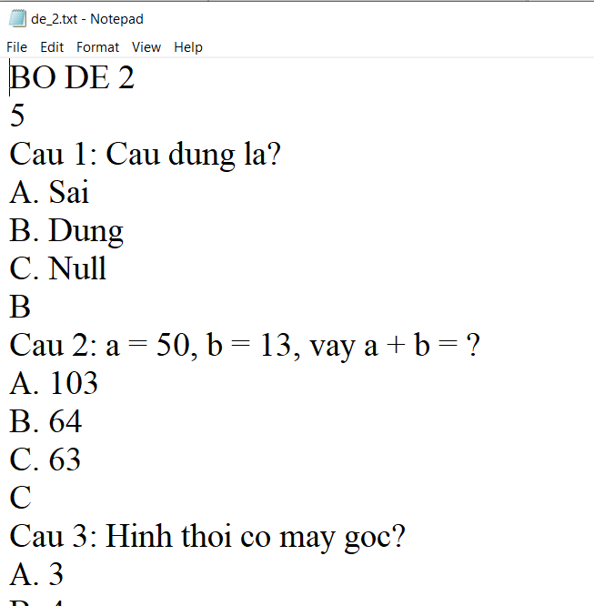
- Chương trình
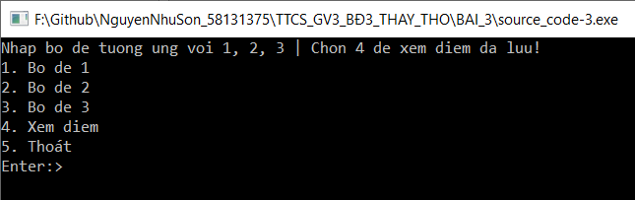
Menu tùy chọn
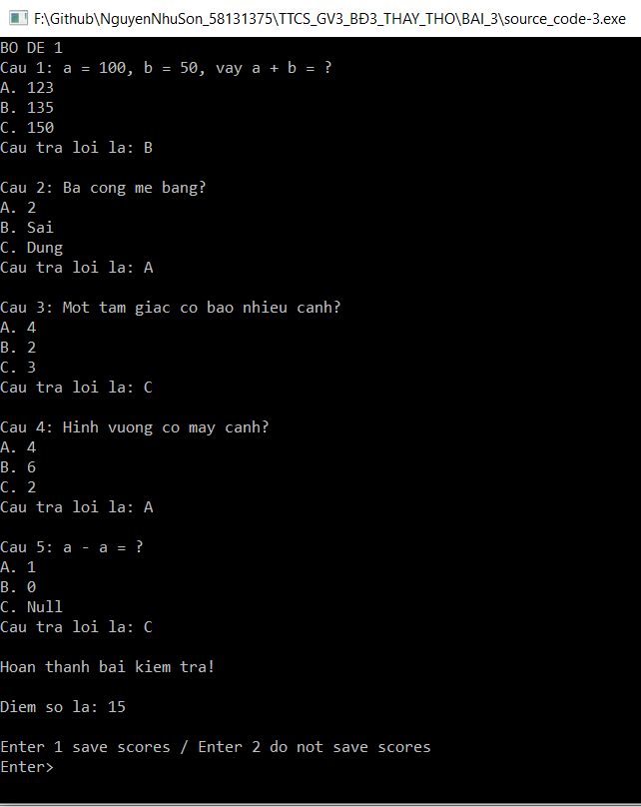
Trả lời câu hỏi và hiển thị điểm người thi
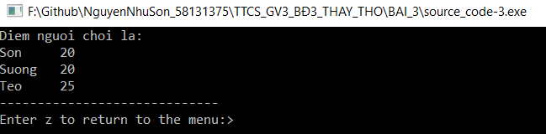
Xem diểm người thi

3.4 Bài toán tìm đường đi ngắn nhất của một đồ thị vô hướng

3.4.1 Nghiên cứu ý tưởng bài toán
Tổ chức dữ liệu và giải bài toán tìm đường đi ngắn nhất của một đồ thị vô hướng
- Tạo mới đồ thị và lưu vao file
- Mở đồ thị từ file dữ liệu đã có
- Tìm đường đi ngắn nhất, kết quả tìm được lưu vào một file
- Xuất lần lượt quá trình tìm ra đường đi ngắn nhất
Phân tích
- Đầu tiên chúng ta tạo 1 kiểu dữ liệu cấu trúc với 3 biến có kiểu dữ liệu là int tương ứng là tên, giá trị và cái cờ (dùng để đánh dấu, duyệt)
- Tên: lưu vị trí đi qua trước đó
- Giá trị: lưu tổng quảng đường đi được
- Cờ: dùng để duyệt mảng
- Tạo 1 file do_thi.txt dùng để lưu ma trận và có cấu trúc như sau:
- Dòng đầu tiên: n (ma trận vuông n x n)
- Các dòng tiếp theo: mỗi dòng tương ứng với n giá trị của ma trận trên hàng
- Mở đồ thị từ file đã nhập từ bàn phím bằng hàm nhập ma trận vào file
- Tạo 1 mảng 2 chiều để lưu ma trận từ file đọc lên
- Đọc file đồ thị dạng ma trận đã lưu và gán các giá trị tương ứng, hàng đầu tiên (n) xác định độ lớn của ma trận, các hàng tiếp theo là giá trị của ma trận được gán theo thứ tự tương ứng
- Phần chính của bài toán tìm đường đi ngắn nhất:
- Tạo mảng 1 chiều làm biến chính gồm n phần tử kiểu dữ liệu cấu trúc đã khai báo ở trên sau đó gán các giá trị bằng 0 để tiện cho việc lưu và xử lý theo từng bước
- Tạo 1 biến phụ của kiểu dữ liệu cấu trúc để lưu vị trí đi qua và giá trị tổng đường đi
- Nhập vào điểm bắt đầu đi và điểm kết thúc (dừng lại)
- Đánh dấu điểm bắt đầu bằng cách gán giá trị cờ của phần tử đó bẳng 1
- Từ điểm bắt đầu tương ứng với hàng cần thực hiện xử lý, ta gán vị trí bắt đầu cho tên của biến phụ, giá trị bằng giá trị của điểm bắt đầu cộng với giá trị tại vị trí tương ứng trong ma trận (điều kiện nếu giá trị tại vị trí đó trong ma trận khác 0)
- Tiếp theo lấy biến phụ so sánh với biến chính tại các vị trí tương ứng nếu thoải mãn điều kiện đặt ra của bài toán thì các giá trị biến phụ sẽ gán cho biến chính tại vị trí tương ứng
- Các giá trị trên dòng trong ma trận được duyệt hết thì biến chính sẽ được duyệt để tìm ra biến chính nào trong mảng có giá trị nhỏ nhất được đánh dấu và dựng cờ lên
- 2 quá trình trên được thực hiện nhiều lần đến khi nào vị trí đánh dấu trùng với vị trí kết thúc thì dừng lại
- Sau khi hoàn thành, mảng biến chính đã khai báo sẽ chứa đường đi ngắn nhất và cả lộ trình đường đi giữa các điểm
- Xuất ra màn hình các thông tin để dễ đối chiếu với yêu cầu bài toán và dữ liệu trong file đọc vào
- Xuất quá trình tìm đường đi ngắn nhất: quá trình sau khi xử lý thì kết quả của mảng chỉnh được khai báo kiểu cấu trúc cũng là quá trình lần lượt tìm ra đường đi ngắn nhất, như vậy chỉ cần xuất mảng chính đó ra là được.

3.4.2 Cấu trúc dữ liệu
// Khai báo dữ liệu cấu trúc lưu biến
struct saveVariable {
int name; // Tên
int sum; // Tổng
int flag; // Cái cờ (đánh dấu)
};

3.4.3 Phần chương trình
Thực hiện các yêu cầu ở trên ta xây dựng các hàm tương ứng:
- Các hàm được xây dựng như sau
void ImportTheGraph(int a[10][10], int &n); // Hàm nhập đồ thi ma trận từ bàn phím
void writeTheGraph(int a[10][10], int &n); // Hàm xuất đồ thị ma trận ra file
void readTheGraph(int a[10][10], int &n); // Hàm đọc đồ thị ma trận từ file
void showTheGraph(int a[10][10], int n); // Hàm hiển thị đồ thị ma trận
void Compare(saveVariable &vc, saveVariable &vp); // Hàm so sánh kiểm tra biến
void Browser(saveVariable vc[10], int &index, int n); // Hàm duyệt ma trận chọn diểm có tổng nhỏ nhất
void Router(saveVariable a[10], int x, int y); // Hàm hiển thị ra đường đi ngắn nhất từ mảng ma trận
void findTheWay(int a[10][10], int n); // Hàm tìm đường đi ngắn nhất
- Chương trình chính
// Chương trình chính
int main(){
int a[10][10];
int n;

// ImportTheGraph(a, n);
// writeTheGraph(a, n);

readTheGraph(a, n);
showTheGraph(a, n);
cout << "------------" << endl;
findTheWay(a, n);
}
- Hàm so sánh điều kiện
// Hàm kiểm tra (so sánh) điều kiện - gán biến phụ cho biến chính
void Compare(saveVariable &vc, saveVariable &vp) {
if (vc.flag != 1) {
if (vc.sum == 0) {
vc.name = vp.name;
vc.sum = vp.sum;
} else {
if (vp.sum != 0 && vc.sum > vp.sum) {
vc.name = vp.name;
vc.sum = vp.sum;
}
}
}
}
- Hàm chọn điểm có tổng nhỏ nhất
// Chọn điểm có tổng nhỏ nhất và dựng cờ lên
void Browser(saveVariable vc[10], int &index, int n) {
int print = 1000;

for (int i = 0; i < n; i++) {
if (vc[i].flag != 1 && vc[i].sum != 0) {
if (vc[i].sum < print) {
index = i;
print = vc[i].sum;
}
}
}
vc[index].flag = 1; // Trả về giá trị hàng cho lần duyệt ma trận tiếp theo
}
- Hàm tìm đường đi ngắn nhất
// Tìm đường đi ngắn nhất
void findTheWay(int a[10][10], int n) {
saveVariable vc[n];
saveVariable vp;

int start, end;

vp.flag = 0; // Cờ nằm

// Khởi tạo cho hàng đầu tiên
for (int i = 0; i < n; i++) {
vc[i].name = 0;
vc[i].sum = 0;
vc[i].flag = 0;
}

cout << "Nhap diem bat dau di: ";
cin >> start;
cout << "Nhap diem ket thuc di: ";
cin >> end;
cout << "--------------------------" << endl;
cout << "Qua trinh thay doi gia tri" << endl;

int itemS = start; // Vị trí bắt đầu
int itemE = end; // Vị trí kết thúc
int i = itemS; // Đọc ma trận từ hàng đầu (itemS) - Vị trí bắt đầu tìm đường

// Bật cờ, đánh dấu vị trí ban đầu
vc[itemS].flag = 1;

do {
for (int j = 0; j < n; j++) {
// Gán cho biến phụ cái tên và giá trị tổng cho nó
if (a[i][j] != 0) {
vp.name = itemS;
vp.sum = a[i][j] + vc[itemS].sum;
} else {
// Xử lý giá trị của ma trận tại hàng i cột j khi giá trị bằng 0
vp.name = 0;
vp.sum = 0;
}
Compare(vc[j], vp);
}
// Xuất ra quá trình thay đổi giá trị của mảng vc
for (int k = 0; k < n; k++) {
cout << vc[k].name << "," << vc[k].sum << "\t";
}
cout << endl;

// Đánh dấu lại vị trí đã đi qua
Browser(vc, itemS, n);

i = itemS; // Đưa i đến hàng tiếp theo để đọc tiếp ma trận
} while(itemS != itemE);

cout << "--------------------------------------------" << endl;

// Hiển thị ra lộ trình đường đi
Router(vc, start, end);
}

3.4.4 Giao diện chương trình
- File dữ liệu ma trận (có thể tự tạo bằng cách gõ trực tiếp vào file text hoặc nhập từ bàn phím sau khi chạy chương trình), ở đây tôi chọn nhập trực tiếp trong file

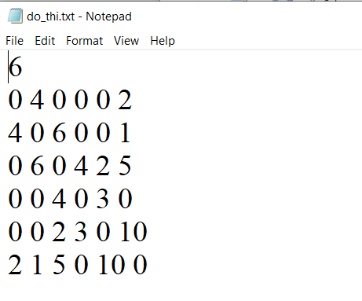

- Kết quả chương trình: Sau khi nhập xong, chương trình sẽ xữ lý và cho ra lần lượt các quá trình tìm đường đi ngắn nhất, các kết quả gồm: độ dài đường đi ngắn nhất và lộ trình.
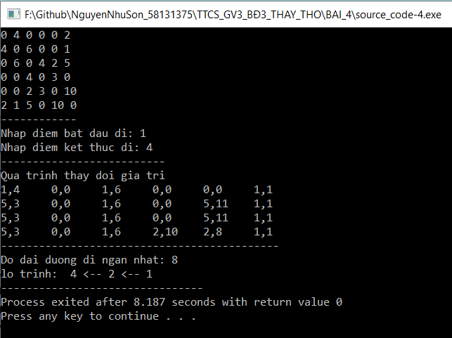

3.5 Tìm hiểu về lập trình ngắt trong C
- Lệnh ngắt số 10h: BIOS màn hình (Đây là ngắt để phục vụ cho các dịch vụ của BIOS liên quan đến việc xử lý video hay màn hình).
- Xóa màn hình
- Chuyển tọa độ con trỏ
- Lệnh ngắt số 13h: BIOS gọi các phục vụ đĩa cứng/ đĩa mềm (Đây là ngắt để phục vụ cho các dịch vụ của BIOS liên quan đến việc sử dụng ổ đĩa như đọc, ghi,.. ).
- Lệnh ngắt số 21h: DOS – Các chức năng DOS (Đây là ngắt để phục vụ cho các dịch vụ của BIOS liên quan đến hầu hết các công việc khác nhau từ bàn phím, màn hình, ổ đĩa,... )
- Hàm 01h: nhập một ký tự từ bàn phím và hiện ký tự nhập ra màn hình
- Hàm 02h: xuất một ký tự trong thanh ghi DL ra màn hình tại vị trí con trỏ hiện hành
- Hàm 08h: giống hàm 01h nhưng không hiện kí tự ra màn hình
- Hàm 09h: xuất 1 chuỗi kí tự ra màn hình tại vị trí con trỏ hiện hành
- Hàm 0Ah: nhập 1 chuỗi ký tự từ bàn phím (tối đa 255 ký tự), dùng phím ENTER kết thúc chuỗi nhập
- Hàm 4Ch: kết thúc chương trình
Tham khảo bởi web: http://voer.edu.vn/m/cac-cau-truc-co-ban-trong-lap-trinh-hop-ngu/24476cee

CHƯƠNG 4: KẾT LUẬN

Sau khi hoàn thành khóa thực tập cở sở vừa qua, em đã nắm vững được các kiến thức lập trình căn bản, đồng thời cũng nhờ vào khóa thực tập này đã giúp em ôn lại các kiến thức cũ đã được học như kỹ thuật lập trình, cấu trúc dữ liệu và giải thuật, kỹ thuật đồ họa,… Bên cạnh đó, em đã học hỏi thêm được các kĩ năng lập trình, trình bày code, nhận biết các tính năng cần có trong chương trình để từ đó đưa ra các giải thuật sao cho phù hợp với các yêu cầu chức năng của bài toán.
Không những thế, khóa thực tập này còn giúp em có cơ hội rèn luyện thêm về kỹ năng code của bản thân, kỹ năng xử lý khi chương trình xuất hiện lỗi. Nâng cao thêm kĩ năng code của bản thân với ngôn ngữ lập trình C/C++, làm quen với việc thiết kế giao diện giúp cho chương trình dễ nhìn hơn, đẹp hơn với thư viện đồ họa của C/C++.
Trong thời gian thực tập cơ sở, em đã học thêm được kỹ năng làm việc nhóm, chủ động đề xuất ý kiến và trao đổi, thảo luận về yêu cầu hay các chức năng cần có của bài toán với các bạn trong nhóm. Giúp đỡ khi các bạn gặp khó khăn trong việc lập trình như chương trình có xuất hiện lỗi nhưng không tìm ra, không sửa được lỗi trong chương trình, không hiểu đề bài yêu cầu những gì hoặc không tìm được hướng giải quyết vấn đề, những yêu cầu của bài toán.
Vì kỹ năng và kiến thức về lập trình của em còn hạn chế nên trong chương trình của em có thể bị mắc một vài lỗi nhỏ. Em mong quý thầy cô góp ý để em khắc phục những lỗi bị mắc phải và cho em những lời khuyên để kỹ năng lập trình của em tốt hơn và hoàn thiện hơn.
Em xin chân thành cảm ơn! Cảm ơn thầy cô trong thời gian thực tập vừa qua đã giúp đỡ và hỗ trợ em rất ân cần và nhiệt tình.

DANH MỤC TÀI LIỆU THAM KHẢO
Tiếng Việt:
[1] Đinh Mạnh Tường. Cấu trúc dữ liệu & Thuật toán. Nhà xuất bản khoa học và kỹ thuật. Hà nội, 2001.
[2] Phạm Văn Ất. Kỹ thuật lập trình C - Cơ bản & nâng cao. Nhà xuất bản khoa học và kỹ thuật. Hà nội, 2001.
[3] Wikipedia Tiếng Việt.

Tiếng Anh:
[1] Aho A.V. , Hopcroft J.E. and Ullman J.D. Data Structures and Algorithms. Pages: 200-345. Addison-Wesley. London, 1983.

